Список депутатов Совета депутатов муниципального образования "Муниципальный округ
Киясовский район Удмуртской Республики" первого созыва
 | № п/п | Фото депутата | ФИО | Дата рождения | Место жительства, место работы, должность. | Партийная принадлежность, округ
 | 1. |  | Анисимова Эльвира Вениаминовна | 03.01.1972 | Удмуртская Республика, Киясовский район, д.Дубровский  Муниципальное казённое общеобразовательное учреждение "Лутохинская средняя общеобразовательная школа" муниципального образования "Киясовский район", учитель | Депутат Лутохинской территориальной группы №7,  член Партии "ЕДИНАЯ РОССИЯ"
 | 2. |  | Бузилов Валерий Викторович | 26.09.1953 | Удмуртская Республика, г.Ижевск  пенсионер | Депутат муниципального округа партии "ЕДИНАЯ РОССИЯ",  член Партии "ЕДИНАЯ РОССИЯ"
 | 3. | 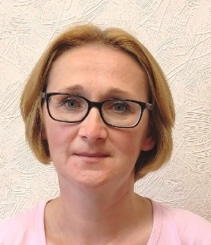 | Габитова Татьяна Юрьевна | 10.02.1979 | Удмуртская Республика, Киясовский район, д. Карамас – Пельга.  МКОУ "Карамас-Пельгинская СОШ", директор | Депутат Карамас – Пельгинского одномандатного избирательного округа №8 ( д. Карамас-Пельга, д. Байсары, д. Унур-Киясово; с.Киясово: ул.Полевая, пер.Подлесный, ул.Подлесная, ул.Ленина, ул.Трактовая, ул.Лесная, пер.Ломоносова)  член Партии "ЕДИНАЯ РОССИЯ"
 | 4. |  | Дудин Алексей Иванович | 30.03.1967 | Удмуртская Республика, Киясовский район, д.Атабаево.  ООО "Время+", директор | Депутат муниципального округа партии "КПРФ", член Партии "Коммунистическая партия Российской Федерации"
 | 5. |  | Зайнуллин Рустам Василевич | 12.09.1983 | Удмуртская Республика, г.Ижевск  ООО «Р-СтройСервис», директор | Депутат муниципального округа партии "ЗЕЛЕНАЯ АЛЬТЕРНАТИВА"
 | 6. |  | Иванов Максим Сергеевич | 10.08.1982 | Удмуртская Республика, Киясовский район,с.Киясово  ООО "Русская нива", ПП Киясово, старший инженер | Депутат Центральной территориальной группы №1,  член Партии "ЕДИНАЯ РОССИЯ"
 | 7. | 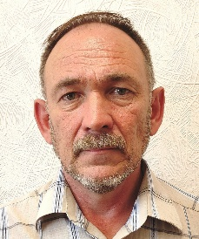 | Камашев Александр Юрьевич | 17.05.1969 | Удмуртская Республика, Киясовский район, с.Киясово,  ООО "СВ-транспортная безопасность", инспектор по досмотру | Депутат Мушаковского одномандатного избирательного округа №9 (с. Мушак, д. Тавзямал, д. Чувашайка, д. Михайловск;  д. Старая Салья за исключением ул. Комсомольская, ул. Новая, ул. Полевая),  член партии «Единая Россия».
 | 8. |  | Камашев Юрий Леонидович | 20.02.1979 | Удмуртская Республика, Киясовский район, с.Киясово. МБУК "Киясовский межпоселенческий Дом культуры», директор. | Депутат Лухинского одномандатного избирательного округа №7 (.Лутоха, д. Дубровский, д.Калашур, д.Сабанчино, с.Ильдибаево, д.Малое Киясово, д.Сутягино),  член Партии "ЕДИНАЯ РОССИЯ".
 | 9. |  | Каравае Пётр Аркадьевич | 29.10.1970 | Удмуртская Республика, Киясовский район, с.Киясово.  Кредитный потребительский кооператив "Касса Взаимопомощи", управляющий | Депутат Набережного одномандатного избирательного округа №2 (с. Киясово: пер. Северный, ул. Северная, ул. Советская, ул. Красная, ул. Восточная, ул.М.Горького, ул. Набережная, ул. Есенина, ул. Солнечная, ул. Дружбы, ул. Прудовая, ул. Маяковского, ул. Гагарина, ул. Луговая, ул. Красноармейская), член Партии "ЕДИНАЯ РОССИЯ".
 | 10. | 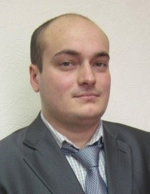 | Лощаков Алексей Владимирович | 15.09.1987 | Удмуртская Республика, Киясовский район, с.Подгорное.  БУЗ УР "Киясовская РБ МЗ УР", начальник хозяйственного отдела | Депутат муниципального округа партии «КПРФ», член Партии "Коммунистическая партия Российской Федерации".
 | 11. | 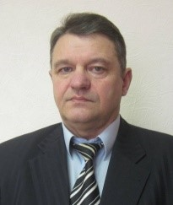 | Максимов Владимир Леонидович | 15.03.1962 | Удмуртская Республика, Киясовский район, с.Яжбахтино.  Временно неработающий. | Депутат муниципального округа партии «Справедливая Россия», член Регионального отделения Всероссийской политической партии «Справедливая Россия».
 | 12. | 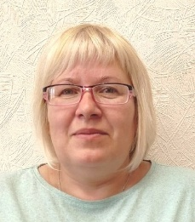 | Максимова Ирина Михайловна | 07.08.1976 | Удмуртская Республика, Киясовский район, с.Киясово.  МБУК "Киясовская МЦБ", директор | Депутат Западного одномандатного избирательного округа №3 (с. Киясово: пер. Лермонтова, ул.Труда, ул.Пушкина, ул.Строительная, пер.Строительный, ул.Нагорная, ул.Шамшурина, ул.Кирпичная, ул.Садовая, ул.Пионерская, ул.Зеленая, ул.Западная, ул.Энергетиков, ул.Ломоносова; д.Игрово), член Партии "ЕДИНАЯ РОССИЯ"
 | 13. | 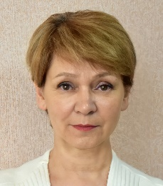 | Новоселова Тамара Викторовна | 30.12.1963 | Удмуртская Республика, Киясовский район, с.Киясово  АУСО УР "Комплексный центр социального обслуживания Киясовского района", специалист по социальной работе | Депутат Центрального одномандатного избирательного округа №1 ( с. Киясово: ул.П.Кривоногова, ул. Сосновая, ул.Майская, ул.Мира, ул.Молодежная, ул.Никифорова, ул. 50 лет ВЛКСМ, пер.Школьный, ул.Юбилейная, ул.Центральная, ул.Запольская, ул.Июньская, пер.П.Кривоногова, ул.Рябиновая),  член Партии "ЕДИНАЯ РОССИЯ"
 | 14. | 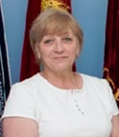 | Петрова Наталия Семеновна | 29.08.1964 | Удмуртская Республика, Киясовский район, с.Подгорное. Пенсионер. | Депутат муниципального округа партии ЛДПР, член Партии "ЛДПР"
 | 15. | 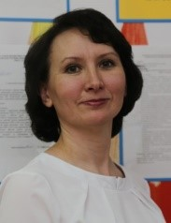 | Овчинникова Ольга Геннадьевна | 18.08.1977 | Удмуртская Республика, Киясовский район, с.Киясово. МБОУ «Киясовская средняя общеобразовательная школа», учитель иностранных языков | Депутат муниципального округ от Партии "ЕДИНАЯ РОССИЯ",  член Партии "ЕДИНАЯ РОССИЯ".
 | 16. |  | Самарова Ирина Николаевна | 08.06.1970 | Муниципальное казённое общеобразовательное учреждение "Атабавская средняя общеобразовательная школа" , учитель русского языка и литературы | Депутат Атабаевского одномандатного избирательного округа №5 ( д. Атабаево, с. Данилово, д. Пушин Мыс;  с.Подгорное: ул.Луговая, ул. Ленина, ул. Лесная, ул. Октябрьская, ул.Подлесная)  член партии "ЕДИНАЯ РОССИЯ".
 | 17. |  | Сибиряков Иван Михайлович | 20.10.1986 | Удмуртская Республика, Киясовский район, с.Подгорное.Совет депутатов муниципального образования "Муниципальный округ Киясовский район Удмурсткой Республики", председатель | Депутат Подгорновского одномандатного избирательного округа №4 (с. Подгорное: ул. Агаревская, ул. Молодежная, ул. Пролетарская, ул. Садовая, ул. Свободы, ул. Школьная, ул. Юбилейная, ул.Мира; д.Троеглазово),  член партии "ЕДИНАЯ РОССИЯ".
 | 18. |  | Танаева  Ольга  Геннадьевна | 04.04.1978 | Удмуртская Республика, Киясовский район, с.Киясово.  временно безработная | Депутат Набережной территориальной группы №2, член Партии "ЕДИНАЯ РОССИЯ"
 | 19. | 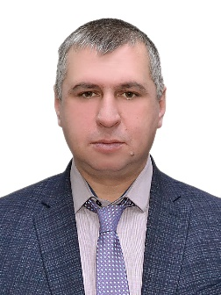 | Шилов Александр Геннадьевич | 13.07.1979 | Удмуртская Республика, Киясовский район, с.Ермолаево . ФГБУ "Управление мелиорации земель и сельскохозяйственного водоснабжения по УР", врио директора | Депутат Ермолаевского одномандатного избирательного округа № 10 (с.Ермолаево, д. Верхняя Малая Салья, д. Нижняя Малая Салья, д. Кады-Салья, д. Кумырса;  д. Старая Салья: ул. Комсомальская, ул. Новая, ул. Полевая)
 | 20. |  | Щекина Лидия Анатольевна | 15.05.1967 | Удмуртская Республика, Киясовский район, с. Первомайский  Первомайский ФАП, заведующий -фельдшер | Депутат Первомайского одномандатного избирательного округа №6 (с .Первомайский, д. Аксарино, д. Косолапово, д. Шихостанка, с. Яжбахтино, д. Санниково),  член партии "ЕДИНАЯ РОССИЯ".
 | 21. | 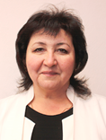 | Яппарова Гульнара Габтулхаевна | 31.05.1971 | Удмуртская Республика, Киясовский район, д.Тавзямал  Муниципальное казённое общеобразовательное учреждение "Мушаковская средняя общеобразовательная школа" муниципального образования "Киясовский район", директор | Депутат Мушаковской территориальной группы №9, член Партии "ЕДИНАЯ РОССИЯ"

